**Хореографический коллектив «Вдохновение»**

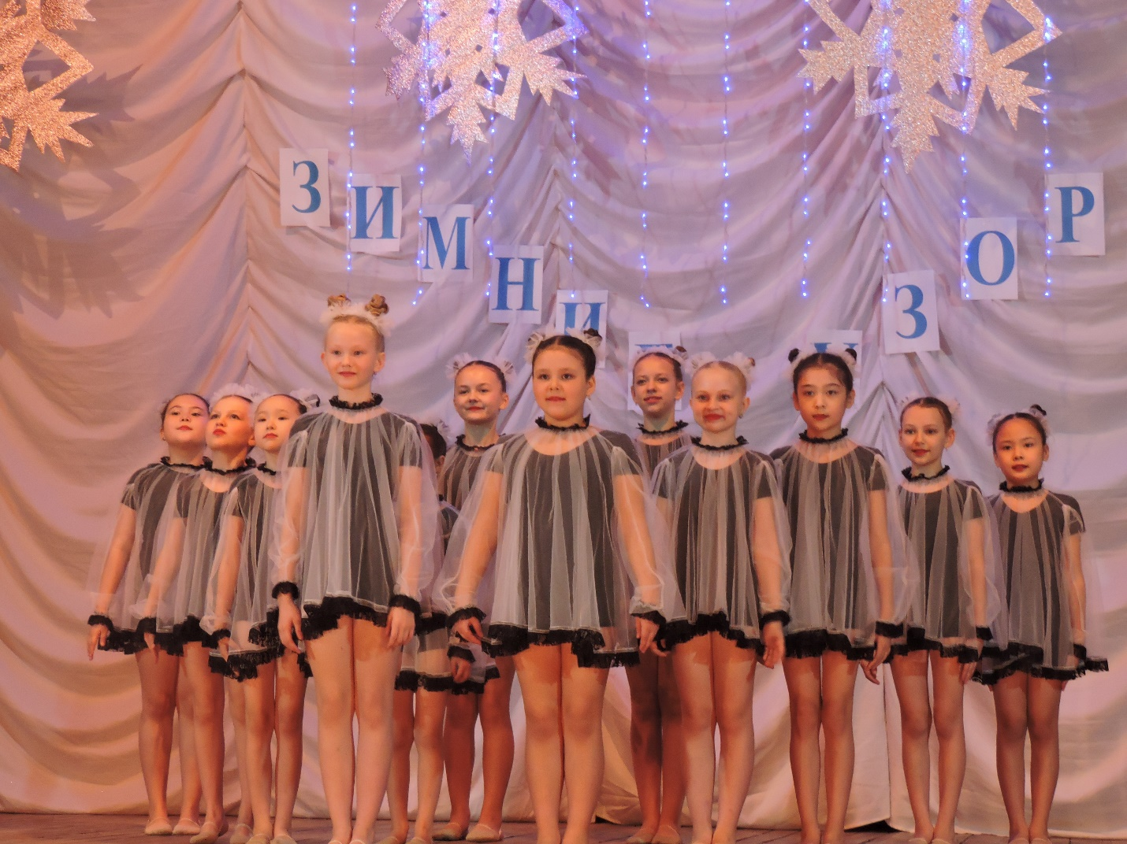

Хореографический коллектив «Вдохновение» существует с 2017 года. Руководителем является Кристина Владимировна Никитина. Количество участников коллектива свыше 25 человек возрастом от 6 до 14 лет.

За сравнительно небольшое время коллектив успел завоевать популярность не только среди жителей Советского района, но и в городе Орске. Особенно полюбились зрителям танцевальные композиции «Журавленок», «Замечательный сосед», «Колыбельная», «Строили мы», «Пойду пройдуся» и другие.

Кроме многочисленных выступлений на клубных и городских мероприятиях, коллектив неоднократно принимал участие в конкурсах и фестивалях разного уровня.

В 2023 году коллектив принимал участие:

- Международный и Всероссийский фестиваль при поддержке детского и юношеского творчества «За Синей Птицей» (Лауреат 1 степени);

- Международный конкурс-фестиваль «Good Day Fest» г. Самара (лауреат 1и 2 степени);

- Открытый городской конкурс -фестиваль юношеского и молодежного творчества «Чистое небо» г. Орск (Лауреат 1 степени);

- Всероссийский конкурс-фестиваль детского и взрослого творчества «АртКульт» г. Медногорск (Лауреат 1 степени);

- Международный многожанровый конкурс-фестиваль «Star Friends» г. Челябинск (Гран-При).